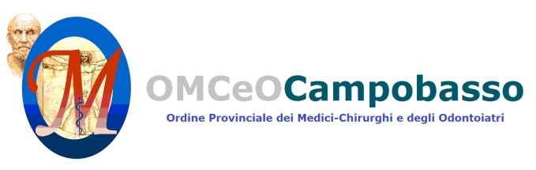

Modulo d’iscrizione al Convegno

“ PROGETTO NAZIONALE SU PREVENZIONE DIAGNOSI E CURA DELLA OSTEONECROSI DA FARMACI DELLE OSSA MASCELLARI ”

Il/la sottoscritto/a
Nome____________________________________________________________________________
Cognome _________________________________________________________________________
Tel. ________________________________ Cell. _____________________________________
E-mail____________________________________________________________________________
Professione________________________________________________________________________
Struttura di appartenenza____________________________________________________________
chiede di partecipare al corso di aggiornamento accreditato ECM con 5,5 crediti formativi per 100 Medici Chirurghi e Odontoiatri in programma il 07 novembre 2015, presso il Circolo della vela 'M. Cariello'- Via Rio Vivo 31, Termoli.

Data ____________________________ FIRMA _______________________________________

Il Convegno è accreditato per un massimo di 100 PARTECIPANTI. Le iscrizioni saranno accettate in base alla data di arrivo delle schede e fino al massimo previsto. Sarà comunque possibile iscriversi in sede di corso, salvo disponibilità di posti (la prenotazione effettuata resterà valida entro 30 minuti dall’inizio dei lavori!).
Inviare la scheda di iscrizione compilata in ogni sua parte, o via e-mail a: info@ordinedeimedici.cb.it
oppure via fax al numero 0874/618358. Quota di partecipazione € 10,00.

Eventuali impedimenti alla partecipazione all’evento formativo dovranno essere comunicati tempestivamente alla segreteria organizzativa di appartenenza; è necessario altresì contattare la stessa per conferma di iscrizione al corso.

Il/la sottoscritto/a autorizza l’OMCeO della provincia di Campobasso a trasmettere, per via telematica, così come previsto dalle disposizioni vigenti, i suddetti dati personali alla Segreteria Regionale ECM ed al CoGeAPS, e a conservare il tutto presso i propri archivi nel rispetto del D.Lgvo 196/2003, sulla tutela della privacy.

